Unité : Confort dans la Maison et dans l’Entreprise.

Module : CME 2

La problématique est la suivante : « Comment sont alimentés nos appareils électriques ?»

Elle se décline à travers trois questions :

- Quels courants électriques dans la maison et dans l’entreprise ?
( reconnaissance des tensions, étude des grandeurs caractéristiques en alternatif sinusoïdal monophasé)

- Comment protéger sa maison ?
( choix d’une protection, capacité d’une ligne, détection de défauts électriques)

- Comment évaluer sa consommation d’énergie électrique ?

Nous allons développer cette troisième partie.

Sommaire :
- capacités du programme de seconde professionnelle,

- contenus du programme de troisième de collège,

- situation – problème,

- démarche d’investigation,

- exemple de travaux pratiques guidé.

1) Contenus du programme de sciences physiques de seconde professionnelle.

2) Contenus du programme de sciences physiques de troisième de collège.

Extrait du bulletin officiel spécial n°6 du 28 août 2008

3) Situation problème :

Economie d’énergie : les lampes fluo-compactes .

Les lampes à incandescences ne seront plus produites à
partir de 2012. Elles sont remplacées par des lampes fluocompactes
qui permettent de réaliser des économies de consommation d’énergie.

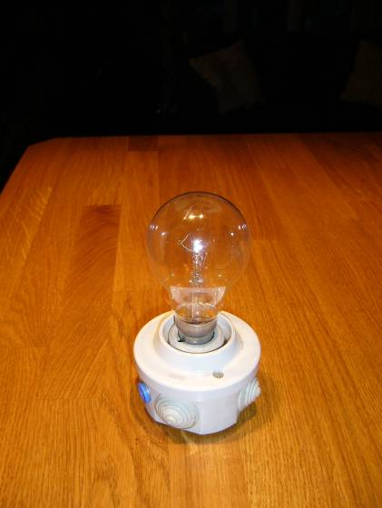
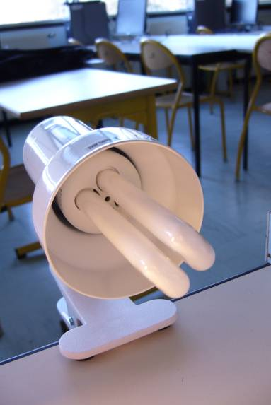

.
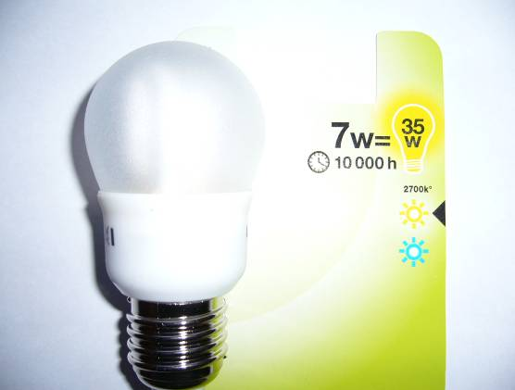

Problème : L’égalité est-elle vraie?

4) Démarche d’investigation.

Fiche professeur :

Durée de la séance : une heure et demie

Déroulement :

Etape 1 : Appropriation de la situation par les élèves. Propositions d’interprétation du problème.
Travail en groupe, mise en place du protocole.
( temps: 15min)

Etape 2 : Travail en groupe, préparation du protocole à partir du matériel fourni.
( temps: 15 min)

Etape 3 : Expérimentation et validation des hypothèses proposées.
( temps: 15 min)

Matériel : - deux multimètres - compteurs d’énergie adaptable sur une prise standard.
- des lampes avec interrupteur
- des ampoules à incandescence de différentes puissances
- des ampoule fluocompactes ayant des flux lumineux équivalents.
- un luxmètre.
- un chronomètre.

Etape 4 : Synthèse.
( temps: 30 min)

Connaissances : - relation entre E, P et t
- utilisation d’un compteur ou d’un joulemètre

Etape 5 : Réinvestissement.
Mesures d’énergie sur des lampes basse tension (exemples : lampes de camping de la marque STECA 12V- 5W)
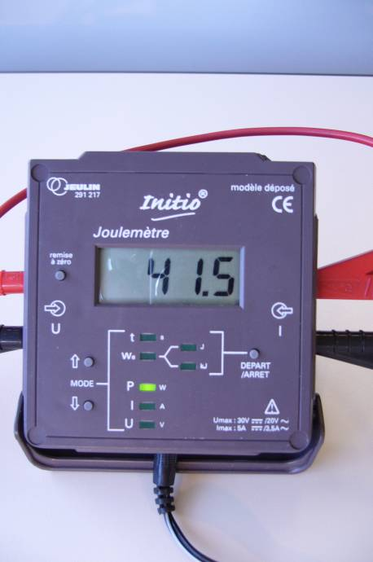

5) Exemple de TP : Etude expérimentale : mesures d’énergie à l’aide d’un compteur.

Objectifs : - mesurer l’énergie électrique consommée par deux systèmes d’éclairage.
- déterminer expérimentalement la puissance nominale d’un dipôle résistif.
- appliquer la relation E = P×t.

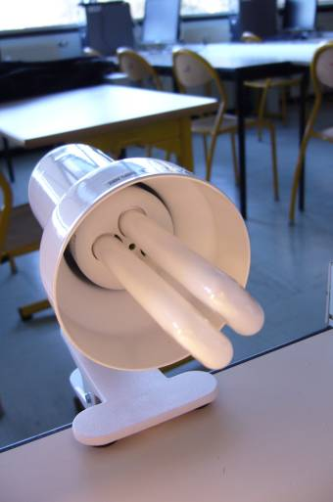
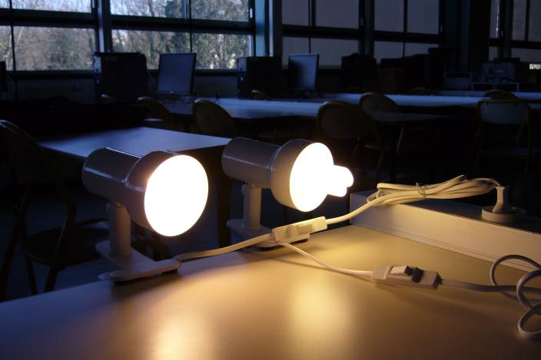

Matériel : - deux multimètres - compteurs d’énergie adaptable sur une prise standard.
- une lampe avec interrupteur équipée d’une ampoule à incandescence L₁
- une lampe avec interrupteur équipée d’une ampoule fluocompacte L₂
ayant le même éclairement.
- un luxmètre.
- un chronomètre.
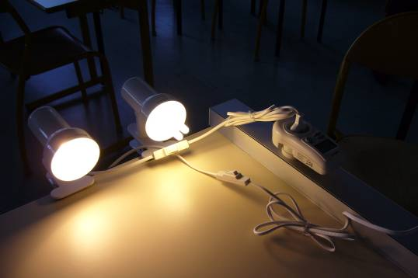
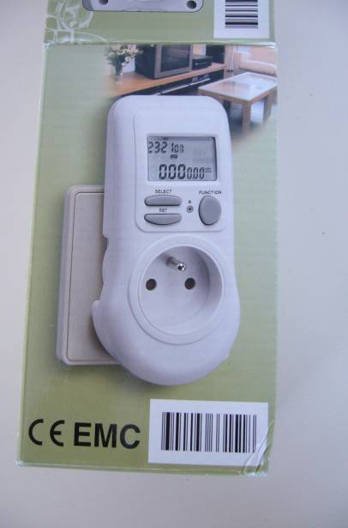
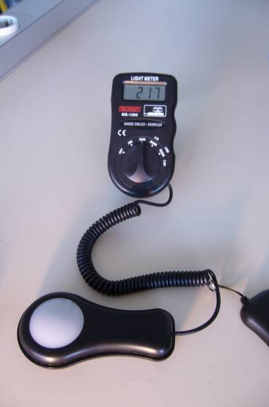

Protocole expérimental :

- Connecter chaque multimètre à une prise secteur 240V- 50 Hz.
- Connecter une lampe à chaque compteur d’énergie.
- Régler chaque compteur d’énergie sur la fonction « mesure de puissance ».
- Positionner le luxmètre en face de la première ampoule.

- Fermer l’interrupteur du circuit de la lampe L₁.
- Mesurer l’éclairement e₁ et la puissance nominale P₁ de la lampe L₁.

- Ouvrir l’interrupteur ; fermer l’interrupteur du circuit de la lampe L₂.
- Positionner le luxmètre devant la seconde ampoule.
- Mesurer l’éclairement e₂ et la puissance nominale P₂ de la lampe L₂.
- Ouvrir l’interrupteur.

- Fermer simultanément les deux interrupteurs.
- Mesurer les énergies électriques E₁ et E₂ consommées respectivement par les lampes L₁ et L₂ pendant une durée importante. L’affichage du compteur est en kWh.

- Reporter vos mesures dans le tableau.

Pour respecter les règles de sécurité, le professeur branche le compteur sur la prise et effectue les mesures.

Tableau de mesures :
Lampe L₁ | Eclairement e | Temps t | Energie E | Puissance P

Lampe L₂ | Eclairement e | Temps t | Energie E | Puissance P

Exploitation :
- Les deux ampoules ont-elles le même éclairement ?

- Les deux ampoules ont-elles la même consommation d’énergie pour une même durée d’utilisation ?

- L’égalité proposée sur l’emballage est-elle correcte ?

Remarques :

- L’expérimentation porte sur la mesure des consommations d’énergie réalisées par des deux
lampes pour produire le même flux lumineux.
On associe cette grandeur à la mesure de l’éclairement en lux .

- Pour le matériel, on utilise deux lampes ayant des flux lumineux proches.

- Pour les lampes basse tension, on peut utiliser un joulemètre - wattmètre.

Intensité d'une source | Candela (historiquement 1 candela est l'intensité lumineuse délivrée par une bougie)
Flux lumineux angulaire (lumen) | 1 lumen = 1 candela / stéradian
Éclairement (lux) | 1 lux = 1 lumen / m² (ou 1 candela à une distance de 1 mètre de la source)
Luminance | Cd / m² Candela par mètre carré

